**Київський національний університет імені Тараса Шевченка**

**факультет радіофізики, електроніки та комп’ютерних систем**

**Звіт з дисципліни**

«*Прикладна теорія цифрових автоматів*»

Лабораторна робота № 7

**Тема: “**Синтез мікропрограмного (керуючого) автомата у

вигляді автомата Мілі*”*

Роботу виконав студент 3 курсу

КІ-СА, ФРЕКС

Мургашов Г.Е.

**Київ 2020**

**Хід виконання роботи:**

*Варіант*

|  |  |  |  |  |  |  |  |  |  |
| --- | --- | --- | --- | --- | --- | --- | --- | --- | --- |
| 0 | 1 | 0 | 1 | 0 | 1 | 0 | 1 | 1 | 1 |
|  |  |  |  |  |  |  |  |  |  |





**Завдання**

Розробити функціональну схему керуючого автомата Мілі, що

**обчислює суму парних позитивних елементів у масивах A(n,m), B(p).**

Синтезувати на елементах **АБО-НЕ**

В якості пам’яті використайте **D-тригери**

*Схема алгоритму:*

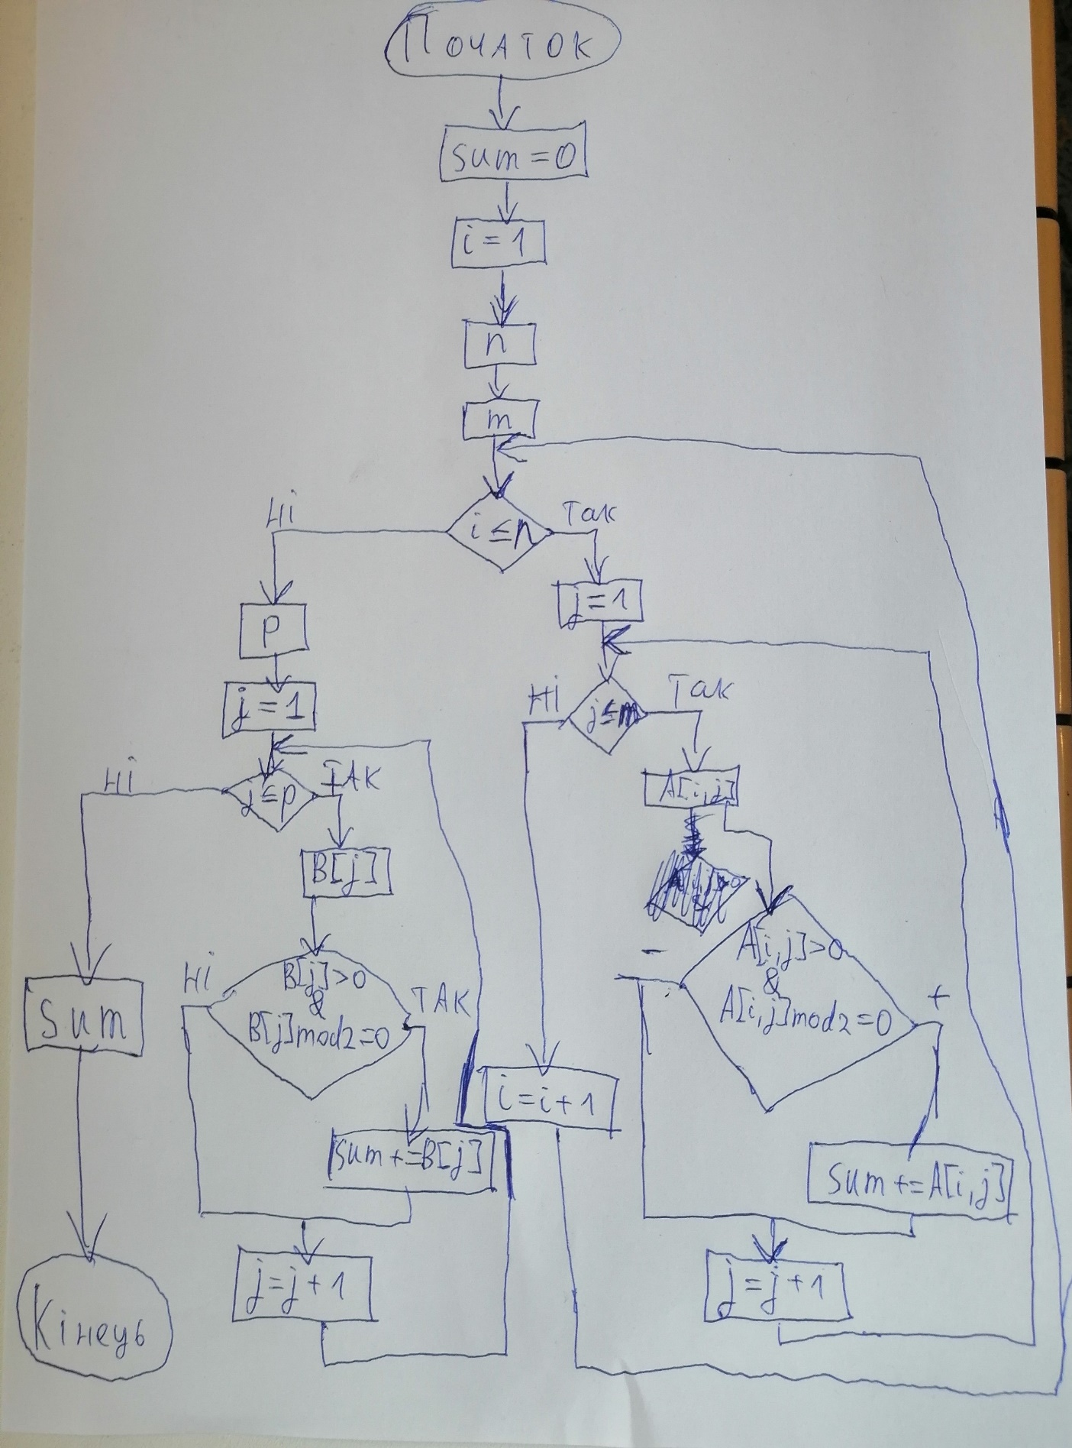

*Табличка кодування операційних та умовних вершин.*

|  |  |  |
| --- | --- | --- |
| ***Код*** | ***Зміст*** | ***Примітка*** |
|  |  |  |
| m | sum = 0 | ініціалізація результуючого  значення |
| m | i = 1 | ініціалізація лічильника кількості рядків |
|  |  |  |
| m | n | завантаження до  відповідного регістру  значень розмірності матриці **A** |
| m | m |
|  |  |  |
| m | j = 1 | ініціалізація лічильника  кількості елементів в поточному рядку |
|  |  |  |
| m | A[i, j] | завантаження до  відповідного регістру  значення елемента матриці **A** |
| m | i += 1 | перехід до дослідження  наступного рядка матриці |
| m | sum += A[i, j] | додавання до результуючої сумми значення елементу  з масиву **А**, який задовольняє  всім умовам фільтрації |
| m | j += 1 | перехід до дослідження  наступного елемента  рядка матриці |
| m | p | завантаження до відповідного регістру значень розмірності матриці **B** |
| m | B[j] | завантаження до  відповідного регістру  значення елемента матриці **B** |
| m | sum += B[j] | додавання до результуючої сумми значення елементу  з масиву **B**, який задовольняє  всім умовам фільтрації |
| m | sum | виведення результату |
| X1 |  | умовна вершина: так –  дослідження чергового  рядка масиву **A**, ні – всі рядки досліджені |
| X2 |  | умовна вершина: так –  дослідження чергового  елемента масиву **A**, ні – всі елементи чергового рядка досліджені |
| X3 | & | умовна вершина: так –  елемент матриці **A** є додатним і парним, ні – умова фільтрації не виконується |
| X4 |  | умовна вершина: так –  дослідження чергового  елемента масиву **B**, ні – всі елементи чергового рядка досліджені |
| X5 | & | умовна вершина: так –  елемент матриці **B** є додатним і парним, ні – умова фільтрації не виконується |

*– мікрооперації, який виконує* ***ОА****(операційний автомат)*

*– сигнали, що надходять від* ***ОА*** *до керуючого автомату*

* **Закодована мікроопераційна схема алгоритму**

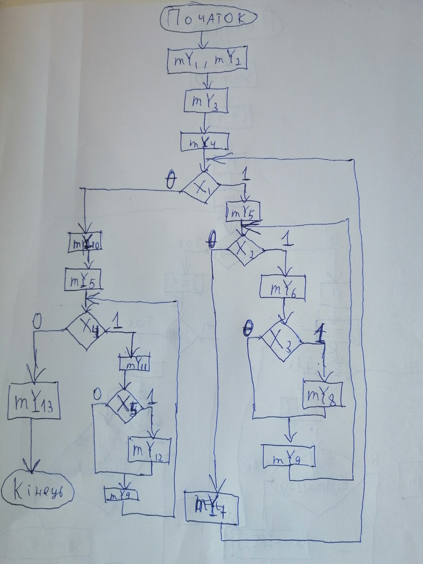

***Синтез автомата Мілі***

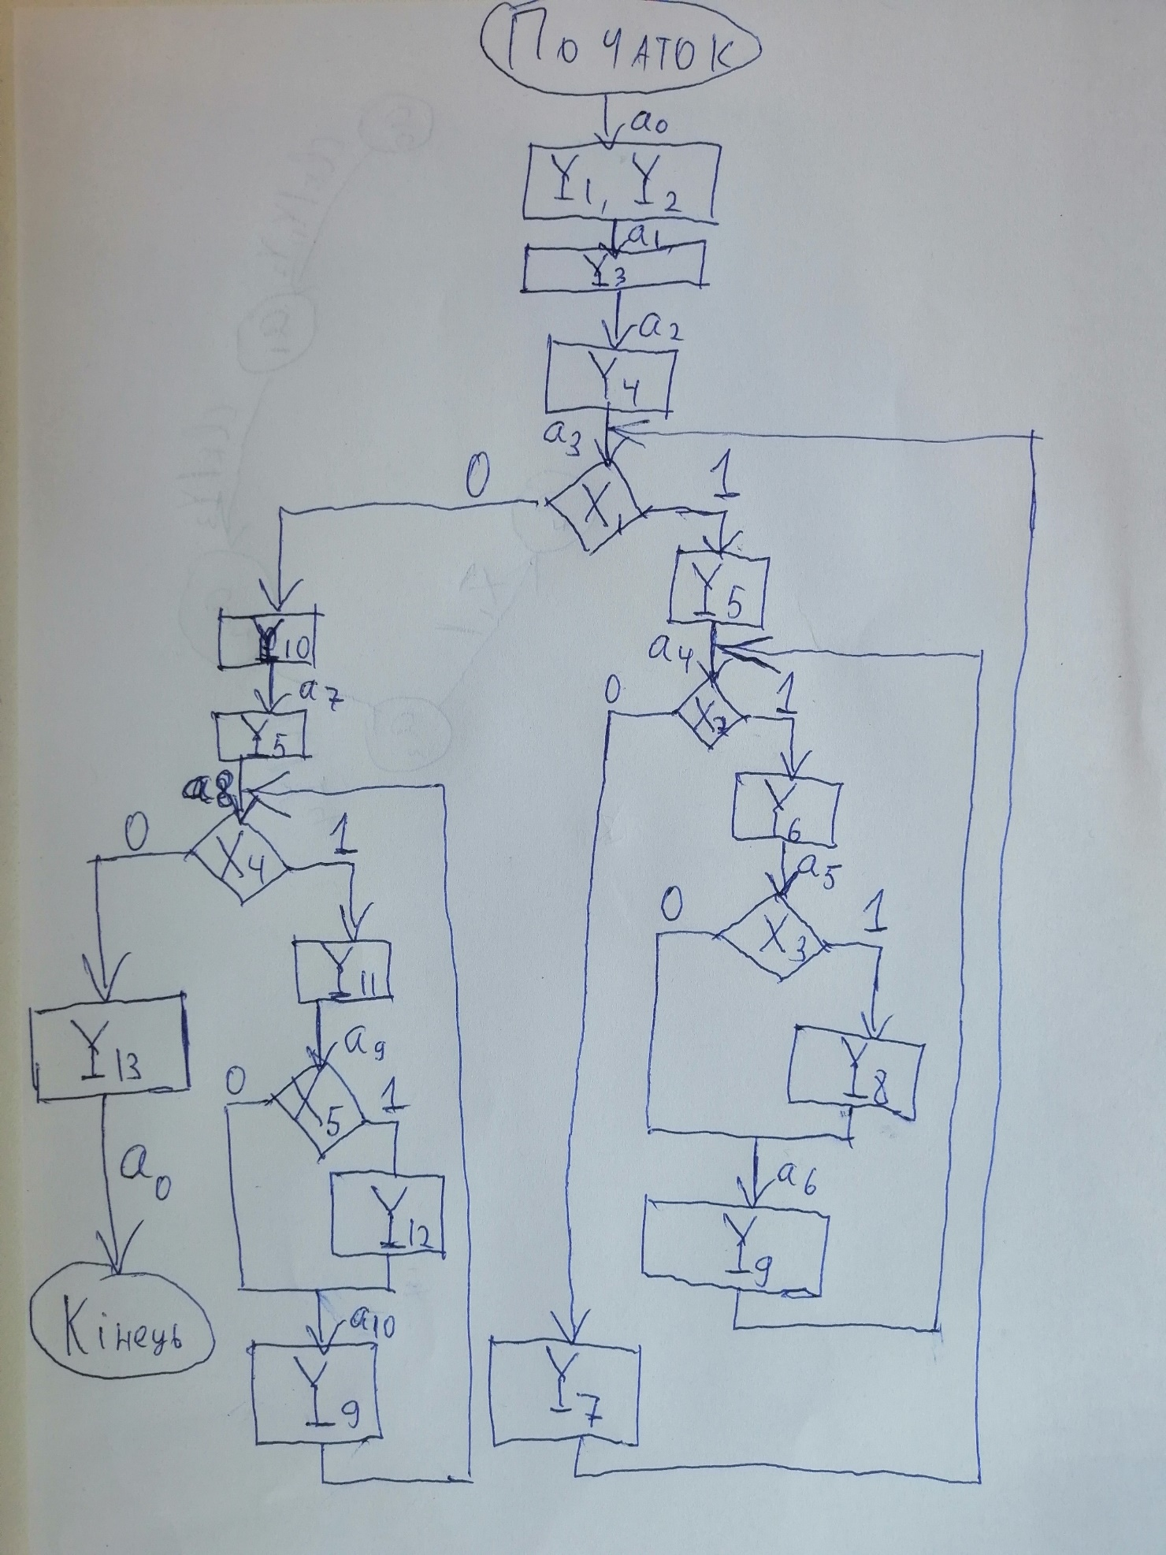

**Граф-схема переходів керуючого автомата**

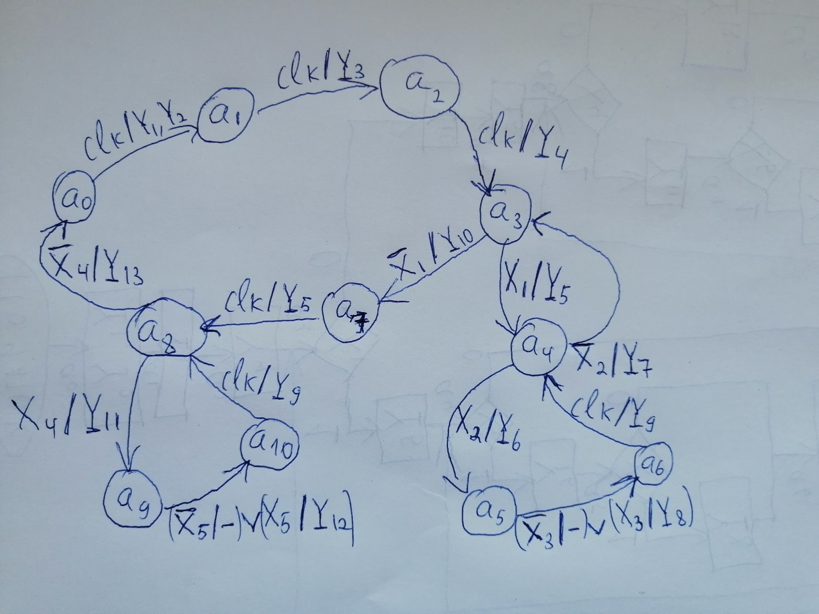

**Пряма таблиця переходів-виходів автомата Мілі**

|  |  |  |  |
| --- | --- | --- | --- |
| *Початковий стан* | *Стан переходу* | *X (умова переходу)* | *Y (вихідний сигнал, що виробляється при переході)* |
| a0 | a1 |  | Y1, Y2 |
| a1 | a2 | 1 |  |
| a2 | a3 | 1 |  |
| a3 | a4 |  |  |
| a7 |  |  |
| a4 | a3 |  | Y7 |
| a5 |  | Y6 |
| a5 | a6 |  | -- |
| a6 |  | Y8 |
| a6 | a4 | 1 | Y9 |
|  | a8 |  |  |
|  | a0 |  |  |
| a9 |  | Y11 |
| a9 | a10 |  | -- |
| a10 |  | Y12 |
| a10 |  | 1 | Y9 |

Станів 11, число елементів пам’яті: *log2M = log211 = 3.46*

Потрібно 4 елемента пам’яті

***Кодування станів автомату:***

Використовуємо алгоритм кодування для D-тригерів:

переходів в стан .Впорядковуємо отримані по спаданню. Стан з найбільшим числом переходів отримає адресу ‘0000’, далі по списку призначаються адреси з одиничкою в адресі: 0000, 0001, 0010 …. І т.д., потім адреси з двома одиничками: 0011, 0110 і т.д., поки не отримаємо унікальні адреси для кожного стану.

1

1

1

2

2

1

2

1

2

1

2

= 0000, = 0101,

= 0001, = 0110,

= 0010, = 1001,

= 0100, = 1010,

= 1000, = 1100.

= 0011,

***Структурна таблиця переходів-виходів автомата Мілі***

|  |  |  |  |  |  |  |
| --- | --- | --- | --- | --- | --- | --- |
| *Початковий стан* | *K*  *()* | *Стан переходу* | *K*  *()* | *X (умова переходу)* | *Y (вихідний сигнал, що виробляється при переході)* | *ФЗ* |
| a0 | 0011 | a1 | 0101 |  | Y1, Y2 |  |
| a1 | 0101 | a2 | 0110 | 1 |  |  |
| a2 | 0110 | a3 | 0000 | 1 |  | -- |
| a3 | 0000 | a4 | *0001* |  |  |  |
| 0000 | a7 | *1010* |  |  |  |
| a4 | *0001* | a3 | 0000 |  | Y7 | -- |
| *0001* | a5 | 1001 |  | Y6 |  |
| a5 | *1001* | a6 | 0010 |  | -- |  |
| 1001 | a6 | 0010 |  | Y8 |
| a6 | 0010 | a4 | 0001 | 1 | Y9 |  |
|  | 1010 | a8 | 0100 |  |  |  |
|  | 0100 | a0 | 0011 |  |  |  |
| 0100 | a9 | 1100 |  | Y11 |  |
| a9 | 1100 | a10 | 1000 |  | -- |  |
| 1100 | a10 | 1000 |  | Y12 |
| a10 | 1000 |  | 0100 | 1 | Y9 |  |

**Система рівнянь переходів**

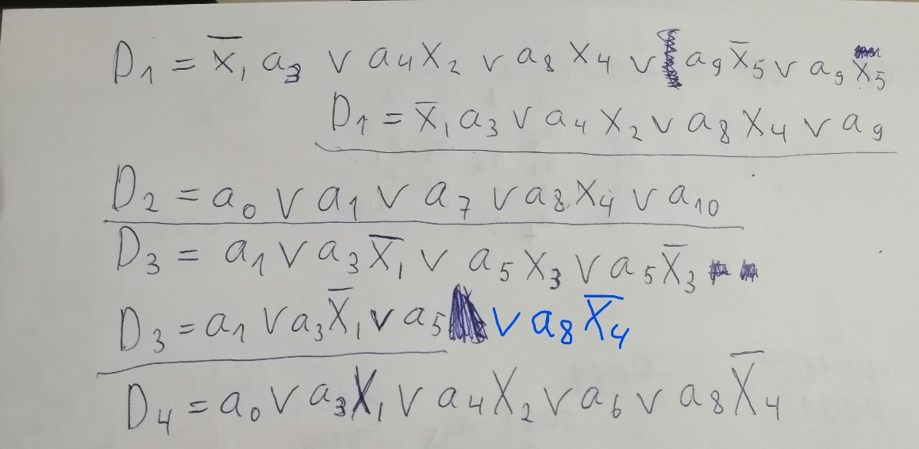

А на елементах «Або-НЕ»:

**Система рівнянь виходів**

**Побудова функціональної схеми автомата**

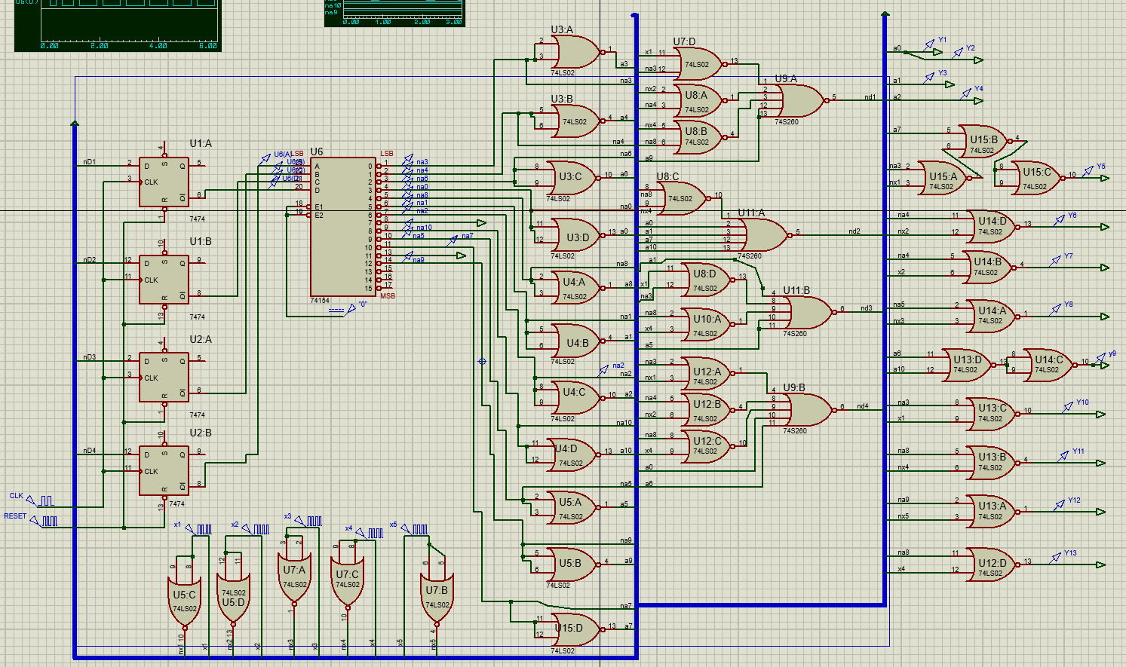**Вся схема повністю**

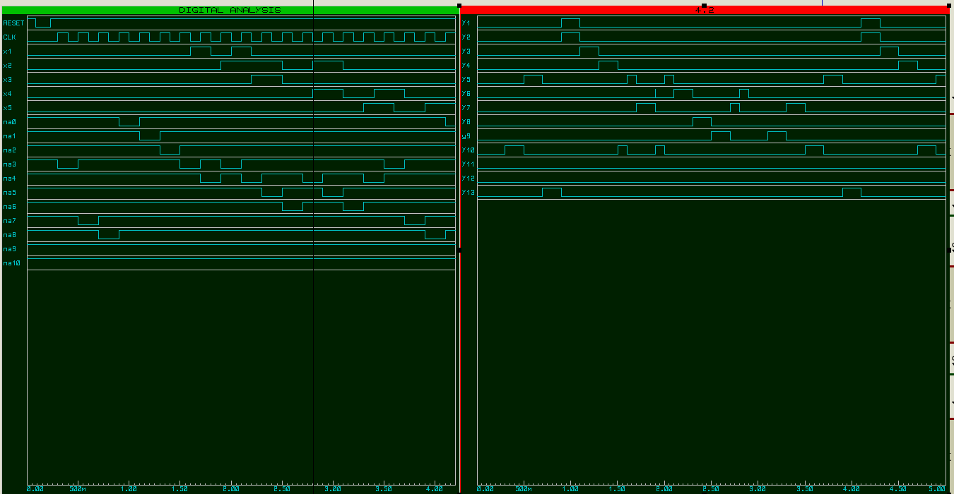***Графіки із входами, станами, і ще один графік з виходами:***

***Висновок:***В даній лабораторній роботі було побудована функціональна схема керуючого автомата Мілі, який керує виконанням алгоритму знаходження парних невід’ємних елементів двох заданих масивів. Були побудовані схеми переходів станів, закодовано стани для D-тригера на елементах «Або-НІ».